import numpy as np

import matplotlib.pyplot as plt

from functools import partial

from sklearn.gaussian_process import GaussianProcessRegressor

from sklearn.gaussian_process.kernels import Matern

%matplotlib inline

!pip install modal

from modAL.models import BayesianOptimizer

from modAL.acquisition import optimizer_EI, max_EI

import numpy as np

# SIMILAR DATOS

X = np.linspace(0, 20, 1000).reshape(-1, 1)

y = np.sin(X)/2 - ((10 - X)**2)/50 + 2

with plt.style.context('seaborn-white'):

    plt.figure(figsize=(10, 5))

    plt.plot(X, y, c='k', linewidth=6)

    plt.title('The function to be optimized')

    plt.show()

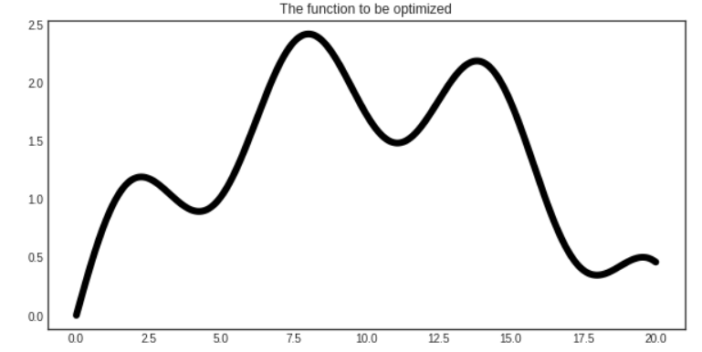

# assembling initial training set

X_initial, y_initial = X[150].reshape(1, -1), y[150].reshape(1, -1)

# defining the kernel for the Gaussian process

kernel = Matern(length_scale=1.0)

regressor = GaussianProcessRegressor(kernel=kernel)

# initializing the optimizer

optimizer = BayesianOptimizer(

    estimator=regressor,

    X_training=X_initial, y_training=y_initial,

    query_strategy=max_EI

)

# Bayesian optimization

for n_query in range(5):

    query_idx, query_inst = optimizer.query(X)

    optimizer.teach(X[query_idx].reshape(1, -1), y[query_idx].reshape(1, -1))

y_pred, y_std = optimizer.predict(X, return_std=True)

y_pred, y_std = y_pred.ravel(), y_std.ravel()

with plt.style.context('seaborn-white'):

X_max, y_max = optimizer.get_max()

    plt.figure(figsize=(10, 5))

    plt.scatter(optimizer.X_training, optimizer.y_training, c='k', s=50, label='Queried')

    plt.scatter(X_max, y_max, s=100, c='r', label='Current optimum')

    plt.plot(X.ravel(), y, c='k', linewidth=2, label='Function')

    plt.plot(X.ravel(), y_pred, label='GP regressor')

    plt.fill_between(X.ravel(), y_pred - y_std, y_pred + y_std, alpha=0.5)

    plt.title('First five queries of Bayesian optimization')

    plt.legend()

    plt.show()

